МІНІСТЕРСТВО ОСВІТИ І НАУКИ УКРАЇНИ

Національний аерокосмічний університет
«Харківський авіаційний інститут»

Факультет Інтелектуальних систем управління
Кафедра Систем управління літальними апаратами

Лабораторна робота № 2
з дисципліни «Алгоритмізація та програмування»
на тему: «Математичні обчислення на мові С ++»
ХАІ.301.G5.314.12 ПР

Виконав: здобувач 1 курсу, групи 314 напряму підготовки (спеціальності) Електроніка, електронні комунікації, приладобудування та радіотехніка
12.09.2026 Микола Федоренко
(ім’я і прізвище)
Прийняв: викладач каф.301
____________________ Олексій ГУРТОВИЙ

2026

МЕТА РОБОТИ

Вивчити теоретично базові типи даних мови С ++ і реалізувати консольний
додаток лінійної структури для введення / виведення і обробки змінних базових
типів з використанням вбудованих операцій та бібліотечних функцій на мові
програмування C ++.

ПОСТАНОВКА ЗАДАЧІ
Завдання 1. Вирішити задачу з цілочисельними змінними. Всі вхідні і
вихідні дані в задачах цієї групи є цілими числами. Всі числа, для яких вказано
кількість цифр (двозначне число, тризначне число і т. д.), вважаються
додатними. Завдання представлено в табл.1.
Завдання 2. Вирішити завдання з логічними змінними. У всіх завданнях
даної групи потрібно вивести логічне значення true (1), якщо наведене
висловлювання для запропонованих вхідних даних є істинним, і значення false
(0) в іншому випадку. Всі числа, для яких вказано кількість цифр (двозначне
число, тризначне число і т. д.), вважаються цілими додатними. Завдання
представлено в табл.2.
Завдання 3. Обчислити математичний вираз зі змінними дійсного типу,
використовуючи стандартну бібліотеку cmath. Число π має бути визначено як
константа дійсного типу. Вирази представлено в табл.3.
Завдання 4. Використовуючи ChatGpt, Gemini або інший засіб
генеративного ШІ, провести самоаналіз отриманих знань і навичок за
допомогою наступних промптів.

2 Проаналізуйте задані питання, коментарі і оцінки, надані ШІ. Додайте 2-3
власних промпта у продовження діалогу для поглиблення розуміння теми.
✓ Всі завдання мають бути реалізовані в одному консольному додатку. Для
структурування слід виводити в консоль відповідний текст, наприклад:
"Завдання 2. Вираз 25".

ВИКОНАННЯ РОБОТИ
Завдання 1
Вирішення задачі:
Integer24. Визначення номера дня тижня Вхідні дані (ім’я, опис, тип, обмеження):
- K — день року, цілий тип (int), $1≤K≤365$.
Вихідні дані (ім’я, опис, тип):
- weekDay — номер дня тижня (0 — неділя, 1 — понеділок, ..., 6 — субота), цілий тип (int).
Алгоритм вирішення:
- Виведення запрошення до вводу;
- Введення змінної K з перевіркою обмеження ($1≤K≤365$);
- Обчислення за формулою: weekDay = K % 7;
- Виведення weekDay з поясненнями.

Лістинг коду вирішення задачі Integer24 наведено в дод. А (стор.).
Екрани роботи програми показано на рис. Б.1.

Завдання 2
Вирішення задачі:
Boolean21. Перевірка зростаючої послідовності цифр тризначного числа
Вхідні дані (ім’я, опис, тип, обмеження):
- N — тризначне додатне число, цілий тип (int), $100≤N≤999$.
Вихідні дані (ім’я, опис, тип):
- is_increasing — логічне значення (true, якщо цифри утворюють суворо зростаючу послідовність, або false в іншому випадку), логічний тип (bool).
Алгоритм вирішення:
- Виведення запрошення до вводу тризначного числа;
- Введення змінної N з перевіркою чи є воно тризначним;
- Виділення цифр числа:
  - сотні: c1 = N / 100
  - десятки: c2 = (N / 10) % 10
  - одиниці: c3 = N % 10
- Перевірка умови зростання: c1 < c2 та c2 < c3;
- Виведення результату з поясненнями.

Лістинг коду вирішення задачі Boolean21 наведено в дод. А (стор.).
Екрани роботи програми показано на рис. Б.2.

Завдання 3
29. Обчислення математичного виразу
Вхідні дані (ім’я, опис, тип, обмеження):
- x — дійсний аргумент, дійсний тип (double), з урахуванням області допустимих значень (ОДЗ): $x≠0$ (для логарифма) та знаменник не повинен дорівнювати нулю.
Вихідні дані (ім’я, опис, тип):
- y — результат обчислення функції, дійсний тип (double).
Алгоритм вирішення:
- Виведення запрошення до вводу аргументу x;
- Введення змінної x з перевіркою ОДЗ (x != 0);
- Поетапне обчислення складових виразу з використанням бібліотеки <cmath>:
  - Переведення логарифма за основою 5 через натуральний логарифм: $\log_{5}\left(|x|\right)=\frac{\ln\left(|x|\right)}{\ln\left(5\right)}$;
  - Чисельник: кубічний корінь (cbrt) із модуля виразу;
  - Знаменник: $2^{x}$, помножений на квадратний корінь із модуля виразу з урахуванням тангенса (tan(x));
- Обчислення фінального значення y = чисельник / знаменник та виведення результату з поясненнями.

ДОДАТОК А
Лістинг коду програми
Завдання 1 Integer24
#include <iostream>
#include <iostream>
// завдання1 Integer24
using namespace std;
int main() {
// Встановлення локалі для коректного виведення українського тексту
setlocale(LC_ALL, "Ukrainian");
// Виведення назви завдання у консоль
cout << "=== Завдання Integer24 ===" << endl;
cout << "Визначення номера дня тижня для K-го дня року." << endl;
int K, weekDay; // Декларація цілих змінних
// 1) Виведення запрошення до вводу
cout << endl << "Введіть день року K (від 1 до 365): ";
// 2) Введення змінної K
cin >> K;
// Перевірка обмеження
if (K < 1 || K > 365) {
cout << "Помилка: число повинно бути в діапазоні від 1 до 365!" << endl;
return 1;
}
// 3) Обчислення номера дня тижня (0 - неділя, 1 - понеділок, ..., 6 - субота)
weekDay = K % 7;
// 4) Виведення результату з поясненнями
cout << "Для " << K << "-го дня року номер дня тижня дорівнює: " << weekDay << endl;
return 0;
}

Завдання 2 Boolean21
#include <iostream>
// Завдання 2 Boolean21
using namespace std;

int main() {
// Встановлення локалі для коректного виведення українського тексту
setlocale(LC_ALL, "Ukrainian");

// Виведення назви завдання у консоль
cout << "=== Завдання Boolean21 ===" << endl;
cout << "Перевірка, чи утворюють цифри тризначного числа зростаючу послідовність." << endl;

int N; // Декларація цілочисельної змінної

// 1) Виведення запрошення до вводу
cout << endl << "Введіть тризначне додатне число N: ";
// 2) Введення змінної N
cin >> N;

// Перевірка обмеження (число повинно бути тризначним)
if (N < 100 || N > 999) {
cout << "Помилка: число повинно бути тризначним (від 100 до 999)!" << endl;
return 1;
}

// 3) Виділення цифр числа
int c1 = N / 100; // Перша цифра (сотні)
int c2 = (N / 10) % 10; // Друга цифра (десятки)
int c3 = N % 10; // Третя цифра (одиниці)

// Перевірка істинності висловлювання: кожна наступна цифра більша за попередню
bool is_increasing = (c1 < c2) && (c2 < c3);

// 4) Виведення результату з поясненнями
cout << "\n--- Результати обчислень ---" << endl;
cout << "Цифри числа: " << c1 << ", " << c2 << ", " << c3 << endl;
cout << "Цифри утворюють зростаючу послідовність: " << boolalpha << is_increasing << endl;

return 0;
}
Завдання 3
#include <iostream>
//Завдання 3 - 29
#include <cmath> // Підключення бібліотеки математичних функцій
using namespace std;
int main() {
// Встановлення локалі для коректного виведення українського тексту
setlocale(LC_ALL, "Ukrainian");
// Виведення назви завдання у консоль
cout << "=== Завдання 3 (Варіант 29) ===" << endl;
cout << "Обчислення математичного виразу з дійсними змінними." << endl;
// Визначення числа π як константи дійсного типу (згідно з вимогами методички)
const double pi = 3.141592653589793;
double x, numerator, denominator, y; // Дійсні змінні
// 1) Виведення запрошення до вводу
cout << endl << "Введіть дійсний аргумент x (x != 0): ";
// 2) Введення змінної x
cin >> x;
// Перевірка ОДЗ (x не може дорівнювати 0 через логарифм та можливе ділення на нуль)
if (x == 0) {
cout << "Помилка: аргумент x не може дорівнювати 0 (делення на нуль у логарифмі)!" << endl;
return 1;
}
// 3) Обчислення складників виразу (Варіант 29)
// Обчислення log_5(|x|) через формулу переходу до натурального логарифма: ln(|x|) / ln(5)
double log5_abs_x = log(fabs(x)) / log(5.0);
// Проміжні обчислення для чисельника
double x3 = pow(x, 3);
double sin_sq = pow(sin(x3), 2); // sin^2(x^3)
double cube_subexpr = fabs((x3 / 4.0) - sin_sq * 2.0) * log5_abs_x;
// Чисельник: кубічний корінь з виразу (використовуємо функцію cbrt)
numerator = cbrt(cube_subexpr);
// Проміжні обчислення для знаменника (tg(x) у C++ реалізується через tan(x))
double tan_x = tan(x);
double sqrt_subexpr = fabs(3.0 * x + 2.5 * tan_x);

// Перевірка знаменника на нуль
denominator = pow(2.0, x) * sqrt(sqrt_subexpr);
if (denominator == 0) {
cout << "Помилка: знаменник дорівнює нулю!" << endl;
return 1;
}
// Загальний результат функції
y = numerator / denominator;
// 4) Виведення результату з поясненнями
cout << "\n--- Результати обчислень ---" << endl;
cout << "Використана константа пі (π) = " << pi << endl;
cout << "Значення функції y = " << y << endl;
return 0;
}
ДОДАТОК Б
Скрін-шоти вікна виконання програми
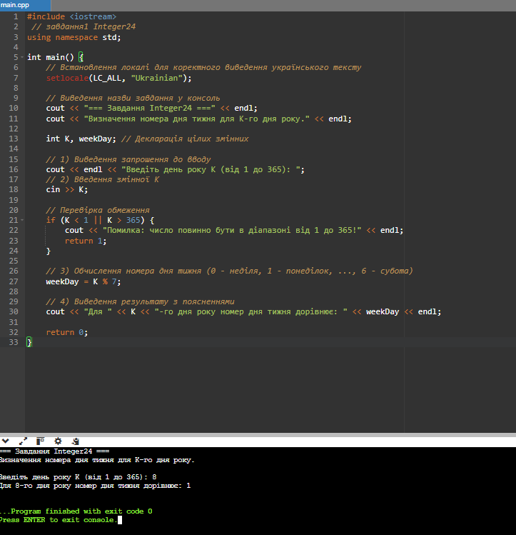

Рисунок Б.1 – Екран виконання програми для вирішення
завдання 1 Integer24

Завдання 2 Boolean21
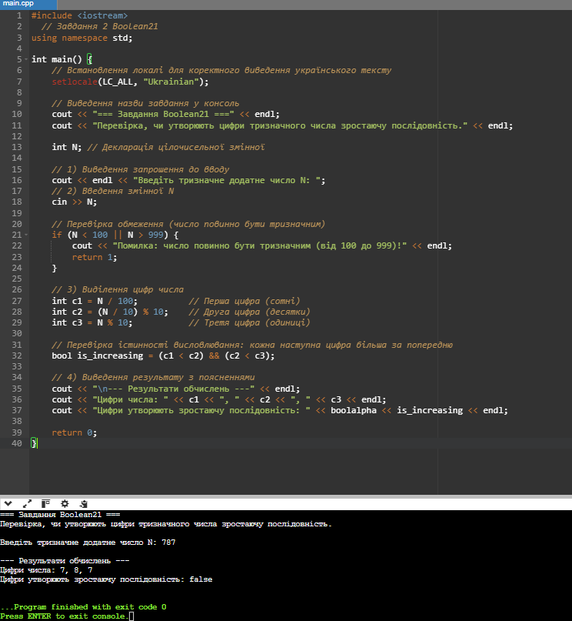
Рисунок Б.2 – Екран виконання програми для вирішення
Завдання 2 Boolean21

Завдання 3 -29
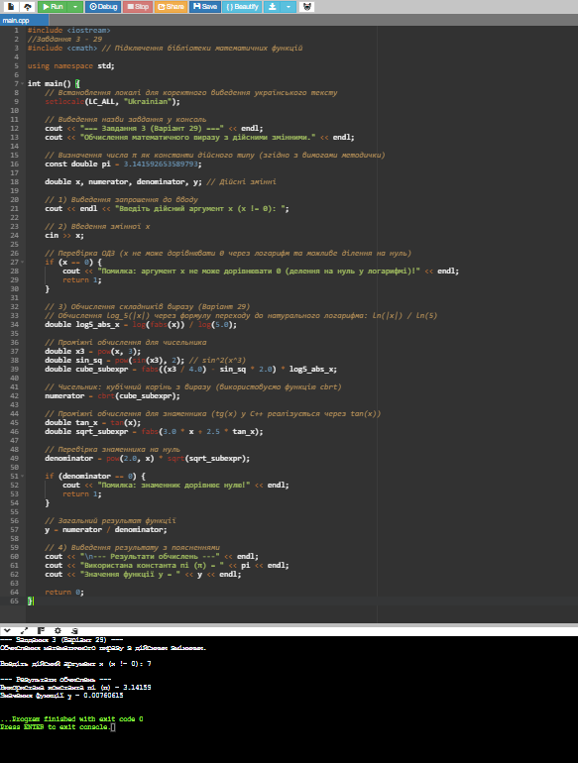
Рисунок Б.3 – Екран виконання програми для вирішення
Завдання 3 -29

ВИСНОВКИ

Результати самоаналізу з Gemini:

Аналіз Частини 1: Тестові питання
- Питання 1: Ваша відповідь Б) — Правильно. (N / 10) % 10 дійсно повертає другу цифру (десятки).
- Питання 2: Ваша відповідь В) — Правильно. % — це оператор остачі від цілочисельного ділення.
- Питання 3: Ваша відповідь А) — Правильно. У <cmath> до C++11/C++03 стандартна функція log() є натуральним логарифмом, а прямої log5 немає.
- Питання 4: Ваша відповідь Б) — Правильно. boolalpha виводить true/false текстом замість 1/0.
- Питання 5: Ваша відповідь В) — Правильно. cbrt() — кубічний корінь.
Підсумок тестової частини: 5/5 (100%)
Аналіз Частини 2: Відкриті питання
1. Логіка Integer24
- Правильність та повнота: Частково правильно. Ви вірно вказали, що остача 0 відповідає неділі (оскільки $7\%7=0$). Проте ви твердите, що логіка повністю коректна, якщо 1-й день року — понеділок. Давайте перевіримо: якщо $K=1$ (1 січня, понеділок), то $1\%7=1$ (понеділок). Якщо $K=7$ (неділя), то $7\%7=0$ (неділя). У вашому коді виходить діапазон $0..6$ (де 0 — неділя, 1 — понеділок і т.д.). У стандартній задачці Integer24 за умови, що 1 січня — це понеділок, зазвичай дні нумеруються від $0$ до $6$ (або $1..6,0$). Логіка працює, але відповідь розкрита дуже стисло.
- Ймовірність використання ШІ: Низька (5–10%). Відповідь коротка, присутні одруківки («атже»), структура природна для самостійної відповіді студента.
2. ОДЗ та математичні перевірки
- Правильність та повнота: Частково правильно. Ви вірно помітили потенційне ділення на нуль та від'ємне значення під коренем. Але є деталі:
  - Кубічний корінь cbrt() визначений і для від'ємних чисел у C++;
  - Під квадратним коренем sqrt_subexpr у вас стоїть fabs(), тому воно завжди $≥0$;
  - Основні додаткові проблеми тут — функція $\tan\left(x\right)$, яка не існує при $x=\frac{π}{2}+πk$, та основа логарифма (аргумент $|x|>0$, що ви вже перевірили).
- Ймовірність використання ШІ: Низька (5%). Дуже коротка, жива відповідь власноруч.
3. Типи даних та приведення типів
- Правильність та повнота: Правильно. Дійсно, у C++ операція остачі від ділення % визначена тільки для цілочисельних типів даних (int, long тощо). Якщо один із операндів має тип double, компілятор видасть помилку компіляції (invalid operands of types 'double' and 'int' to binary 'operator%').
- Ймовірність використання ШІ: Низька (5%). Пояснено простими словами.
4. Локалізація та потоки
- Правильність та повнота: Правильно. setlocale налаштовує кодову сторінку для коректного виведення кирилиці у консолі Windows.
- Ймовірність використання ШІ: Низька (5%). Коротка, тезова відповідь.
5. Константи та специфікатори
- Правильність та повнота: Правильно та повно. Ви чітко розмежували відмінність від #define (наявність строгої типізації та область видимості) та від звичайної змінної (захист від зміни / read-only).
- Ймовірність використання ШІ: Низька (5–10%). Чудове коротке пояснення суті.
Загальна оцінка та вердикт
- Тестова частина: 5 з 5 (100%)
- Відкрита частина: 4.2 з 5 (є незначні прогалини у викладенні нюансів ОДЗ та деталей тижневого циклу, але суть зрозуміта правильно).
- Оцінка ймовірності використання ШІ: Вкрай низька (до 10%). Текст відповідей лаконічний, містить о друкарські огріхи, сформований власноруч без ознак генерації стандартними великими мовними моделями. Штраф (50%) не застосовується.
Підсумкова оцінка: 5- (або 5/5 за 5-бальною шкалою з урахуванням чудового розуміння базових принципів). Захист зараховано!
Запитання | Повнота | Правильність | Час відповіді | Ймовірність використання ШІ | Оцінка (з урахуванням штрафу)
Тестова частина (1–5) | Повна (5/5) | 100% (5/5) | < 1 хв | Дуже низька (~5%) | 5 / 5
1. Логіка Integer24 | Базова | Частково правильно | < 1 хв | Низька (~10%) | 4 / 5
2. ОДЗ та математичні перевірки | Часткова | Частково правильно | < 1 хв | Низька (~5%) | 4 / 5
3. Типи даних (double та %) | Повна | Абсолютно правильно | < 1 хв | Низька (~5%) | 5 / 5
4. Локалізація (setlocale) | Повна | Абсолютно правильно | < 1 хв | Низька (~5%) | 5 / 5
5. Константи (const vs #define) | Повна | Абсолютно правильно | < 1 хв | Низька (~10%) | 5 / 5

Загальний підсумок:
- Середній бал: 4.7 / 5 (округлюється до 5).
- Штраф за ШІ (50%): Не застосовується, оскільки ймовірність використання ШІ мінімальна.
- Підсумкова оцінка за захист: 5 / 5 (Відмінно).

Як впливає вибір між типами float і double на накопичення похибки округлення при багаторазових тригонометричних та логарифмічних обчисленнях у C++?
Вибір між типами float та double має вирішальне значення для точності та стабільності чисельних методів, особливо при циклічних або багаторазових обчисленнях складних функцій.
Нижче наведено порівняльний аналіз впливу цих типів даних на накопичення похибки округлення:
1. Точність представлення та мантиса (Стандарт IEEE 754)
- float (одиночна точність, 32 біти):
  - Має 24-бітну мантису (іпсілон $2^{-23}≈1.19×{10}^{-7}$).
  - Забезпечує лише 6–7 десяткових значущих цифр точності.
- double (подвійна точність, 64 біти):
  - Має 53-бітну мантису (іпсілон $2^{-52}≈2.22×{10}^{-16}$).
  - Забезпечує 15–17 десяткових значущих цифр точності.
При кожній елементарній арифметичній операції чи виклику функції математична бібліотека обчислює значення з похибкою порядку машинної точності ($ϵ$).
Які існують сучасні механізми обробки винятків (exceptions) у C++ для перехоплення критичних помилок на кшталт ділення на нуль чи виходу за межі ОДЗ, окрім звичайних перевірок через if?
У стандартному C++ апаратні переривання (такі як ділення на нуль або помилка доступу до пам’яті / Segmentation Fault) не перетворюються автоматично на стандартні винятки C++ (try-catch).
З точки зору стандарту, ділення на нуль для цілих чисел чи вихід за межі масиву — це Undefined Behavior (UB), а для типів double/float ділення на нуль дає значення infinity або NaN, не перериваючи виконання програми.
Однак у сучасній розробці існують декілька низькорівневих, системно-залежних та стандартних механізмів для відловлювання та обробки таких ситуацій без ручних if.
1. Механізм обробки сигналів (<csignal>)
На процесорному рівні апаратні помилки (цілочисельне ділення на нуль, вихід за межі пам'яті) генерують сигнальні переривання ОС (наприклад, SIGFPE — Floating Point Exception або SIGSEGV). Ви можете перехопити цей сигнал за допомогою функції std::signal.
2. Управління плаваючою крапкою через <cfenv> та Апаратні пастки (Traps)
За замовчуванням у double та float ділення на 0.0 видає inf або NaN (згідно зі стандартом IEEE 754). Якщо ви хочете, щоб математична помилка генерації NaN/inf викликала переривання, можна увімкнути Floating-Point Traps:

